Original thread: <https://lihkg.com/thread/731062>

==============================

點解某啲外國嘅議會咁高汁，培育出一代有一代嘅政治家，而香港就淨係得個垃圾會同一班政府政棍？因爲大家都淨係識「錢」，冇墨水，冇政治學嘅根基。

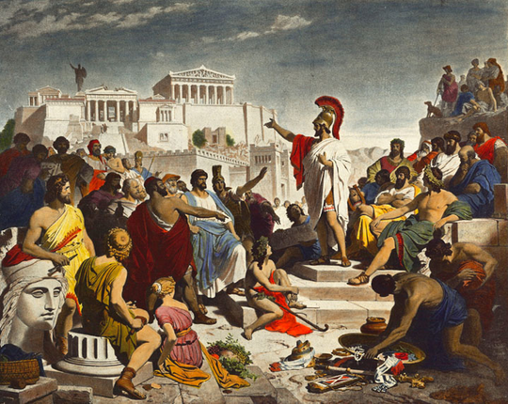

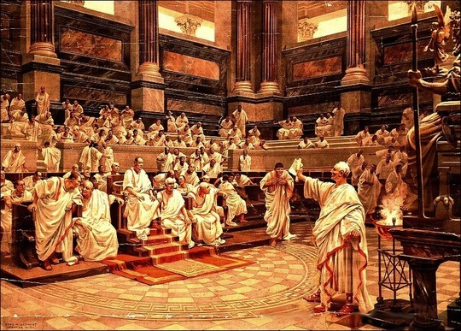

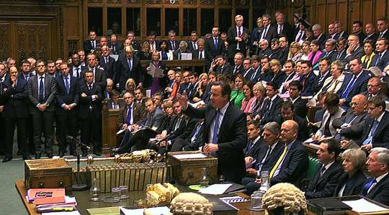

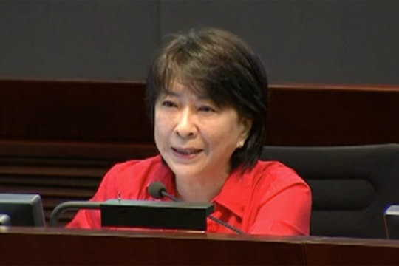

有朋友講過，書本係一件令你無敵嘅嘢，因爲透過讀書，你可以知道哂成個世界千萬個智者留底嘅精髓。今日講嘅，就係政治學嘅reading list。（入門至中階嘅先後次序係大概歷史先後，所以古希臘一定係頭，讀者不需過於着重閱讀先後）

如果有巴絲覺得有咩書應該要讀，但係我冇提及嘅話，不妨留言講返！（注：本list着重廣，所以會包含純粹政治理論以外嘅一啲有關政治嘅學識，包括經濟，歷史，哲學等等）

==書係邊度搵？==

1.（如果你好得閒）圖書館，書局

2. Amazon（二手paperback可以好平）

3. Google，善用 "filetype:pdf" 或 "filetype:epub"

4. Wikisource 有時有全文

5. [libgen.io](http://libgen.io)

[](http://libgen.io)

==基礎級==

以下係政治學嘅基本功，基本上係「加減乘除」，唔識兩三本嘅話基本上你根本冇可能討論到政治 — 最多只係鬧交。

Plato - Republic 柏拉圖 《理想國》

Machiavelli - The Prince 馬基雅維利 《君王論》

Hobbes - Leviathan 霍布斯 《利維坦》

Adam Smith - The Wealth of Nations 亞當·斯密 《國富論》

（想要一本政治學概括簡介嘅話，可以讀而下）

Colin Bird - An Introduction to Political Philosophy (Cambridge Introductions to Philosophy)

（以下四本都係講極權社會嘅小說，正常人一定中小學生時期讀過起碼一本）

Orwell - 1984 喬治·歐威爾 《1984》

Orwell - Animal Farm 喬治·歐威爾 《動物農莊》

Huxley - Brave New World 奧爾德斯·赫胥黎 《美麗新世界》

Bradbury - Fahrenheit 451 雷·布萊伯利 《華氏451度》

==初級==

以下係打好基礎之後，就算冇讀都起碼要知大綱嘅書，因爲成個西方政治史就係建基於以下嘅理論。

Aristotle - Politics 亞里士多德 《政治學》

Thucydides - History of the Peloponnesian War 修昔提底斯 《伯羅奔尼撒戰爭史》

Saint Augustine - The City of God 聖奧古斯丁 《上帝之城》

Machiavelli - Discourses on Livy 馬基維利 《李維論》

Calvin - Institutes of the Christian Religion 加爾文 《基督教要義》

Locke - Two Treaties of Government

Montesquieu - The Spirit of Laws 孟德斯鳩 《論法的精神》

Rousseau - The Social Contract 盧梭 《社會契約論》

Paine - Rights of Man 潘恩 《人的權利》

Mill - On Liberty 穆勒 《論自由》

Marx - Das Kapital 馬克思 《資本論》

Keynes - The General Theory of Employment, Interest and Money 凱恩斯 《就業、利息和貨幣通論》

====如果你想繼續做平庸嘅「正常人」，請您唔好再讀落去====

==中級==

恭喜你，去到呢點，你已經對政治有靈敏嘅觸角，所以依家就係「儲墨水」嘅時候，亦即「修身齊家」。以下嘅書偏向哲學，唔需要讀哂，只要揀嚟讀就得，當然讀得越多越好啦。

注意：呢個級別嘅書比較哲學性，所以如果你冇文科根基嘅話，我建議您買一本有好多explanatory notes嘅版本。

Aristotle - Nicomachean Ethics 亞里士多德 《尼各馬可倫理學》

Marcus Aurelius - Meditations 奧里略 《沉思錄》

Spinoza - Theological-Political Treatise 斯賓諾莎 《神學政治論》

Hume - A Treatise of Human Nature 休謨 《人性論》

（以下兩本要一齊讀）

Kant - Critique of Pure Reason 康德 《純粹理性批判》

Kant - Critique of Practical Reason 康德 《實踐理性批判》

Hegel - Phenomenology of Spirit 黑格爾 《精神現象學》

Hegel - Encyclopedia of the Philosophical Sciences 黑格爾 《哲學科學百科全書》

Schopenhauer - The World as Will and Representation 叔本華 《作為意志和表象的世界》

Kierkegaard - Fear and Trembling 齊克果 《恐懼與戰慄》

Nietzsche - Beyond Good and Evil 尼采 《善惡的彼岸》

Nietzsche - Twilight of the Idols 尼采 《偶像的黃昏》

Heidegger - Being and Time 海德格爾 《存在與時間》

Adorno , Horkheimer - Dialectic of Enlightenment 阿多諾與霍克海默 《啟蒙辯證法》

==進階==

行到呢個地步，你應該已經有足夠嘅政治學同埋哲學根底嚟發展自己一套政治觀。以下係各大政治取態分類嘅延伸閱讀，不過要注意嘅係呢到每個list越落，就越極端，未必適合頭腦唔夠清晰嘅人讀。

~右翼社會主義~

包含：法西斯主義，民族社會主義（納粹主義）

「民族必須團結對抗外來迂腐」

Giovanni Gentile - Origins and Doctrine of Fascism 秦梯利 《法西斯的教條》

Oswald Spengler - The Decline of the West 斯賓格勒 《西方的沒落》

Oswald Mosley - The Alternative 莫斯利 《The Alternative》

Emil Cioram - A Short History of Decay 蕭沆 《解體概要》

（極端邊界）

Carl Schmitt - Political Theology 施密特 《政治神學：主權學說四論》

Georges Sorel - Reflections on Violence 索雷爾 《論暴力》

Corneliu Zelea Codreanu - For My Legionaries

Joseph Goebbels - Sportpalast speech 戈培爾 《體育宮演講》

Ulick Varange - Imperium

Leon Degrelle - Militia

Alexander Dugin - The Fourth Political Theory

~右翼自由主義~

「個人自由大於一切」

Ron Paul - Liberty Defined

Murray Rothbard - For a New Liberty

Ayn Rand - Atlas Shrugged 蘭德 《阿特拉斯聳聳肩》

Friedrich Hayek - The Constitution of Liberty 海耶克 《自由秩序原理》

Hans-Hermann Hoppe - Democracy: The God That Failed

Mencken - A Mencken Chrestomaty

~保守反動主義~

「現代係一個錯誤，工業係一個錯誤」

Edmund Burke - Reflections on the Revolution in France 伯克 《對法國大革命的反思》

JRR Tolkien - The Lord of the Rings 托爾金 《魔戒》

TS Eliot - Christianity and Culture 艾略特 《基督教與文化》

Umberto Eco - Foucault's Pendulum 埃可 《傅科擺》 （未能自拔之前必讀）

Ludwig Klages - The Biocentric Worldview

Thomas Carlyle - On Heroes, Hero-Worship & the Heroic in History 卡萊爾 英雄與英雄崇拜》

（極端邊界）

Rene Guenon - The Reign of Quantity and the Signs of the Times 蓋農 《量的支配和時代的印記》

Joseph de Maistre - The Generative Principle of Political Constitutions

Julius Evola - Men Among the Ruins 埃佛拉 《廢墟中的人》

Julius Evola - Right the Tiger 埃佛拉 《騎虎》

Ted Kaczynski - Industrial Society and its Future 卡辛斯基 《論工業社會及其未來》

Robert Filmer - Patriarcha, or The Natural Power of Kings

~列寧主義~

「無產階級必會被解放」

雖然我本人極度憎恨列寧之輩，但爲求理解，知識係必須嘅。

（人物傳）

Lars Lih - Lenin (Critical Lives)

Tamas Kraustz - Reconstructing Lenin

Tony Cliff - The Lenin Trilogy

（理論）

Joseph Stalin - The Foundations of Leninism

Lars Lih - Lenin Rediscovered

Paul de Blanc - Lenin and the Revolutionary Party

（經濟）

Nikolai Bukharin - ABCs of Communism

Rudolf Hilferding - Financecapital

Yevgeni Preobrazhensky - The New Economics

（實踐）

Alexander Rabinowitch - Prelude to Revolution

Sheila Fitzpatrick - The Russian Revolution

Leon Trotsky - Terrorism and Comminism